# 第1章 计算机系统结构导论

1. **1.1 计算机系统的基本概念**
   1. **1.1.1计算机系统的组成**
      1. 由**运算器、控制器、存储器、输入输出设备**组成
      2. 硬件和软件

软件：应用，可编程硬件上的软件...

* + 1. 由 **人员、数据、设备、程序和规程** 组成

1. **1.2 计算机系统的发展**
   1. **1.2.1 Von Neumann 结构的特点**

存储指令，按地址访问；指令的编码方式；数据和指令被同等对待

* + 1. **特点**
       1. 1）存储器是按地址访问的顺序线性编址的一维结构，每个单元的位数是固定的
       2. 2）指令由操作码和地址码组成
       3. 3）指令在存储器中是按其执行顺序存储的，有程序计数器指明每条指令所在单元的地址
       4. 4）在存储器中指令和数据被同等对待
       5. 5）计算机系统几个以运算器、控制器为中心

**瓶颈 在存储器**

* + - 1. 6）指令、数据均已二进制编码表示，采用二进制运算
      2. ** 哈弗结构：数据和指令 是分开存储的
    1. **局限性**
       1. 1）以**数值计算为主**，对图像、图形、音频等处理较差
       2. 2）程序顺序型，**限制并行操作**，运算速度无法突破
       3. 3）**软件系统越来越复杂**，正确性无法保证，软件生产率低下
       4. 4）**硬件投资较大，可靠性差**，发展受限
       5. 5）编程人员专业性高
  1. **1.2.2 器件发展对系统结构的影响**
     1. 1. 器件的功能和使用方法对系统结构的影响
     2. 2. 器件的发展对系统结构的影响
  2. **1.2.3 应用对系统结构的影响**
  3. **1.2.4 算法对系统结构的影响**
  4. **1.2.5 价格对系统结构的影响**
     1. 高性价比
  5. **1.2.6 功耗对系统结构的影响（略）**

1. **1.3 计算机系统的功能和结构（重点）**
   1. **1.3.1 层次结构**
      1. **1. 功能模型**
         1. 计算机系统 = 硬件 + 软件；存储过程 -> 指令过程
         2. 一个信息处理过程，可用控制流程来描述控制流程的实现。
         3. 实现的方式：
            1. 1）全硬件：组合逻辑
            2. **2）软 + 硬：微程序 + 硬逻辑**
            3. 3）全软件：程序
         4. 功能模型图

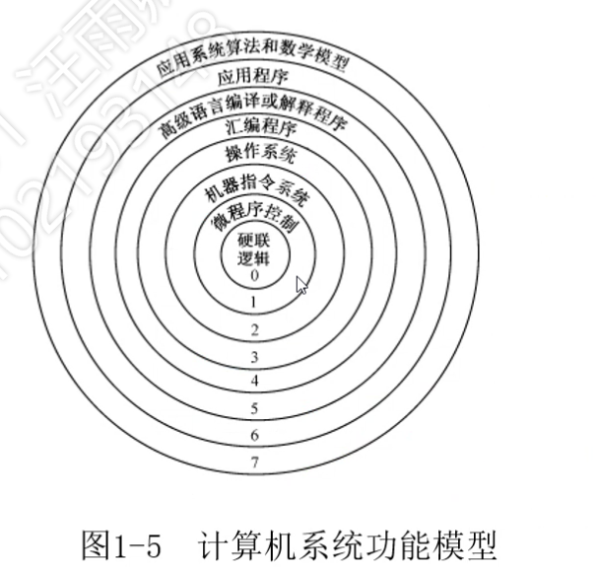

* + 1. **2. 层次结构**
       1. 计算机使用语言：
          1. 微指令=》机器指令=》OS指令=》汇编语言=》高级语言=》应用语言
       2. **虚拟机**：有软件实现的机器（此处不包含硬件使用的语言）

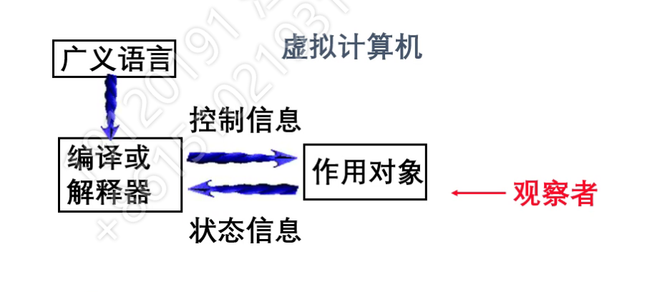

**观察者通过广义语言和对象交互**；虚拟机是功能模型的抽象

* + - 1. 层次图（8个层级）

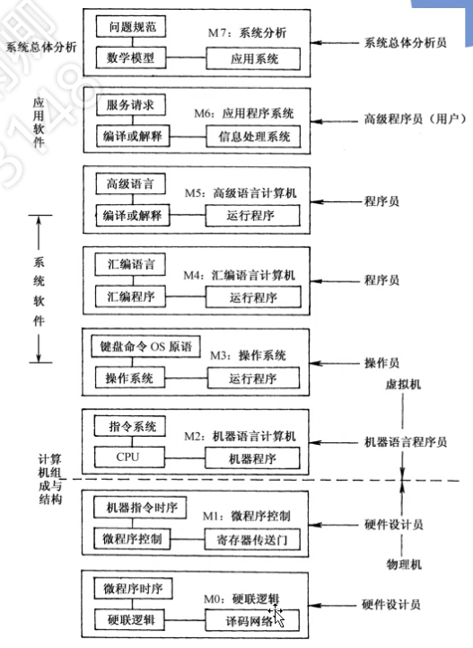

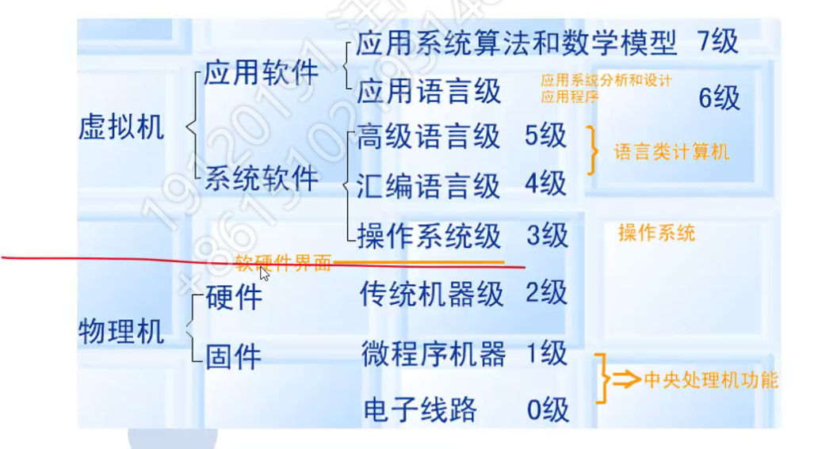

* 1. **1.3.2 定义**
     1. 计算机系统结构是程序员所看到的计算机属性，即概念性结构与功能属性
     2. **计算机系统中对各级之间界面的定义及其上、下的功能分配**（普遍认可）
     3. **透明性**
     4. **重点：指令系统**
  2. **1.3.3 计算机组成与实现**
     1. 系统结构 vs 组成

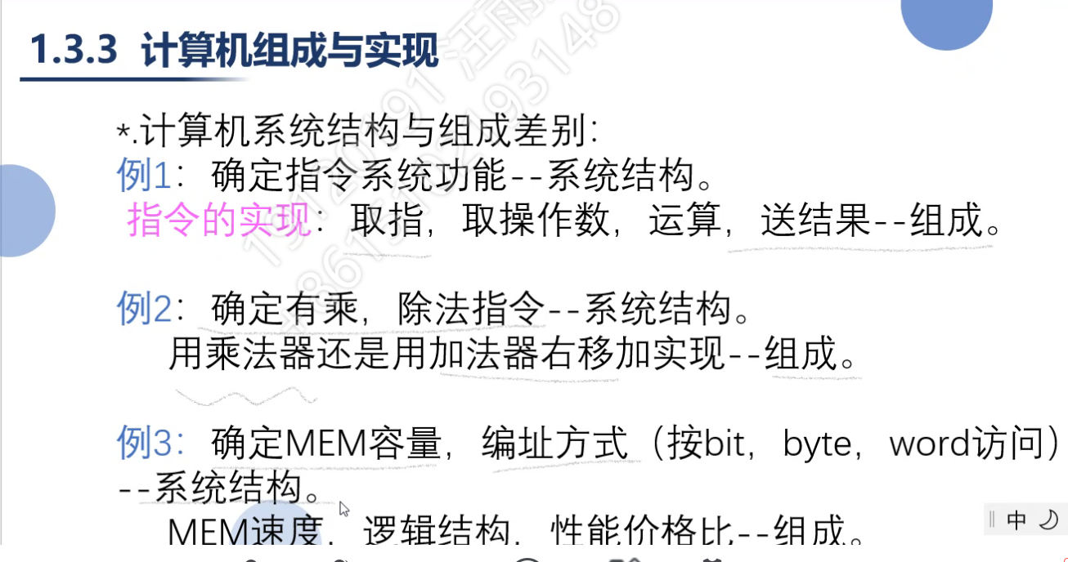

系统结构：确定有什么指令功能

* + 1. 组成 vs 实现



* 1. **1.3.4 计算机系统结构、组成和实现三者的关系**
     1. **系统结构**：计算机系统的**软硬件界面**区分

哪些是软件做，哪些是硬件做

* + 1. 组成：计算机系统结构的**逻辑**实现
    2. 计算机实现：计算机组成的**物理**实现
  1. **1.3.5 计算机系统的特性**
     1. 1. 计算机等级（了解）
     2. **2. 系列机概念**
        1. 定义：利用**事先设计好的系统结构**，按**器件状况**和**硬件技术**研究实现方法，并按速度、价格等不同要求配置各挡机器。
        2. **数据表示方式一致**，系统**软件兼容**

例：计组浮点中表示，都用32位表示。（对于高中低所有机型）

* + - 1. 软件兼容4个方向:上、下、前、后

**软件兼容：同一个软件可以不加修改地运行于系统结构相同的各机器上，而所得结果一致。**

* + - * 1. 向下兼容：高档机不加修改运行于低档机（很少）
        2. **向上兼容**：低档机不加修改运行于高档机。（基本实现）
        3. **向后兼容**：几年前的软件可以在现在的机器上运行。（基本实现）
    1. **3. 模拟与仿真**
       1. **模拟**

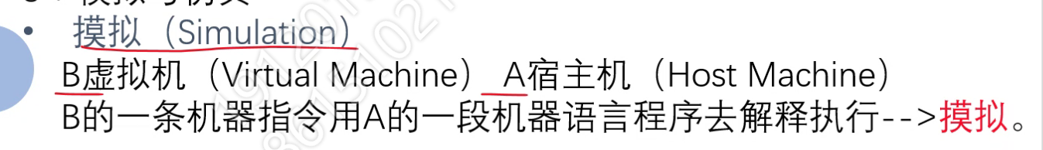

**A B 机器在同一层级实现**

* + - 1. **仿真**

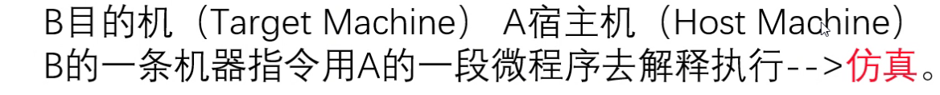

A即本来的一条指令，也是用一段微程序实现。

* + - 1. 模拟、仿真、系列机

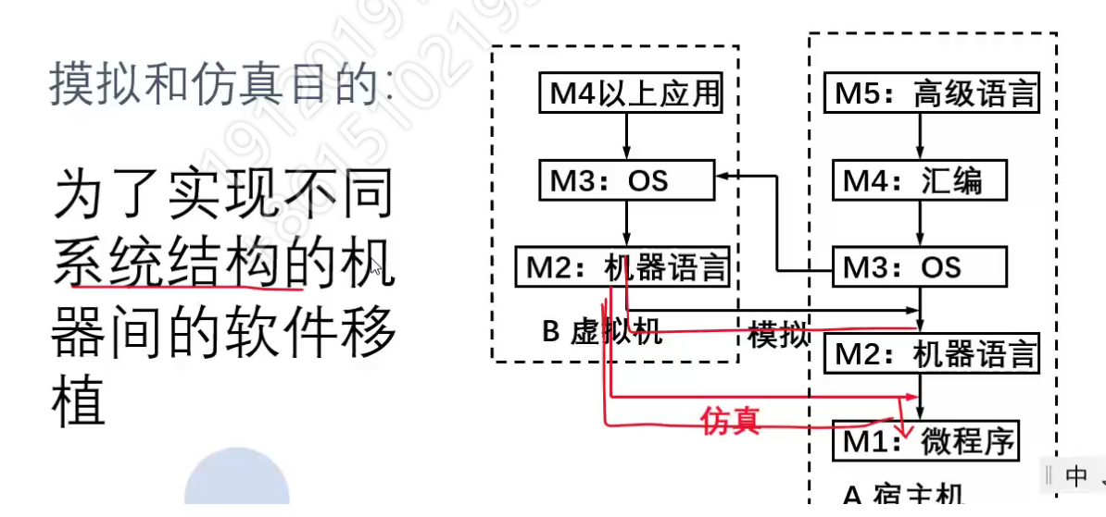

**模拟在同一层级实现；仿真是在不同层级实现；系列机可以实现软件兼容。（在指令格式不同的情况下，只能通过仿真和模拟实现软件兼容）**

1. **1.4 计算机系统设计的方法**
   1. 目标：高性价比

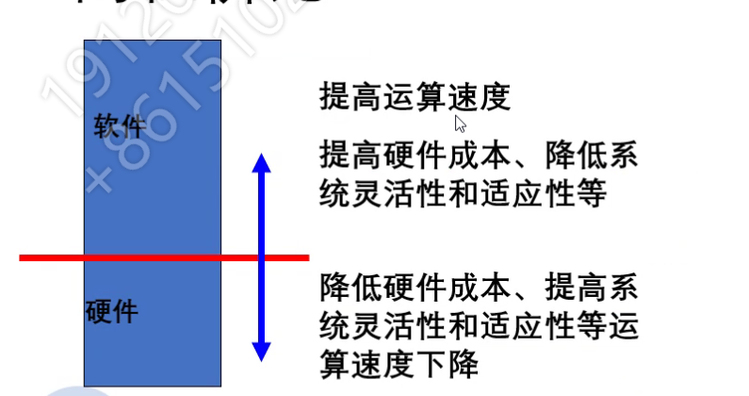

* 1. **1.4.2 计算机系统设计的定量原则**
     1. **1. 加快经常性事件的速度（核心）**
     2. **2. Amdahl's Law**
        1. 定义

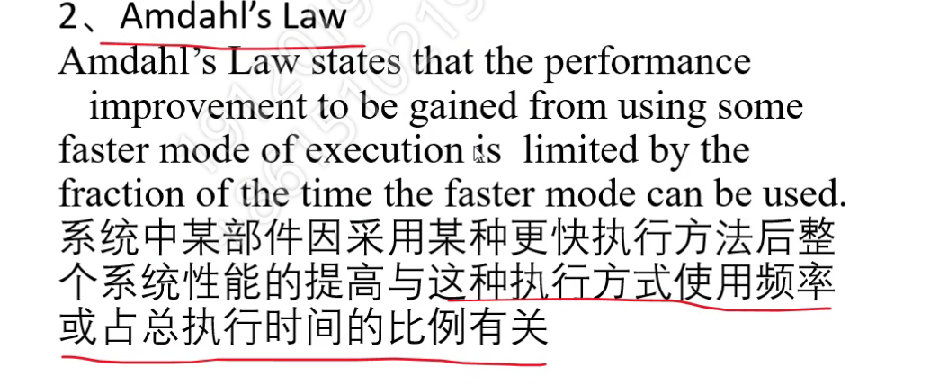

* + - 1. 加速比 = 采用改进措施后的性能 / 采用改进措施前的性能 = 采用改进措施前执行某任务的时间 / 采用改进措施后执行某任务的时间

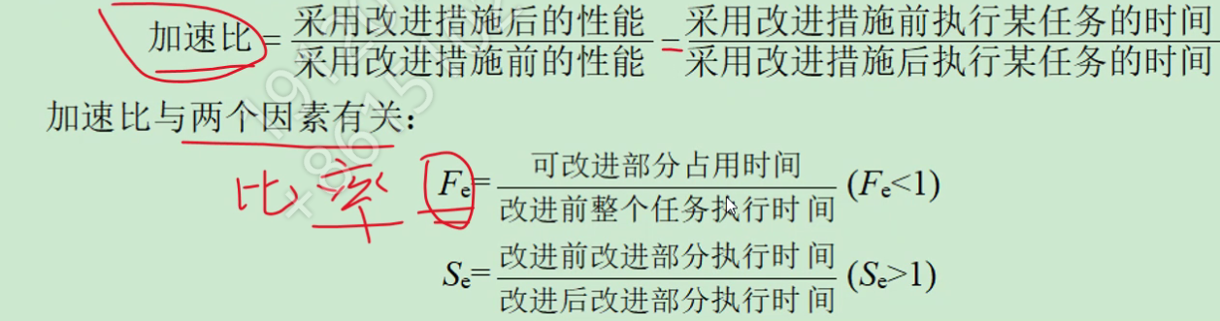

* + - 1. 结论

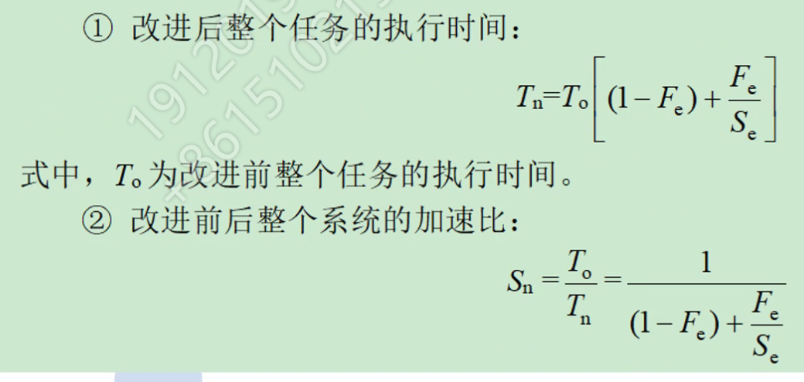

* + - 1. 例题

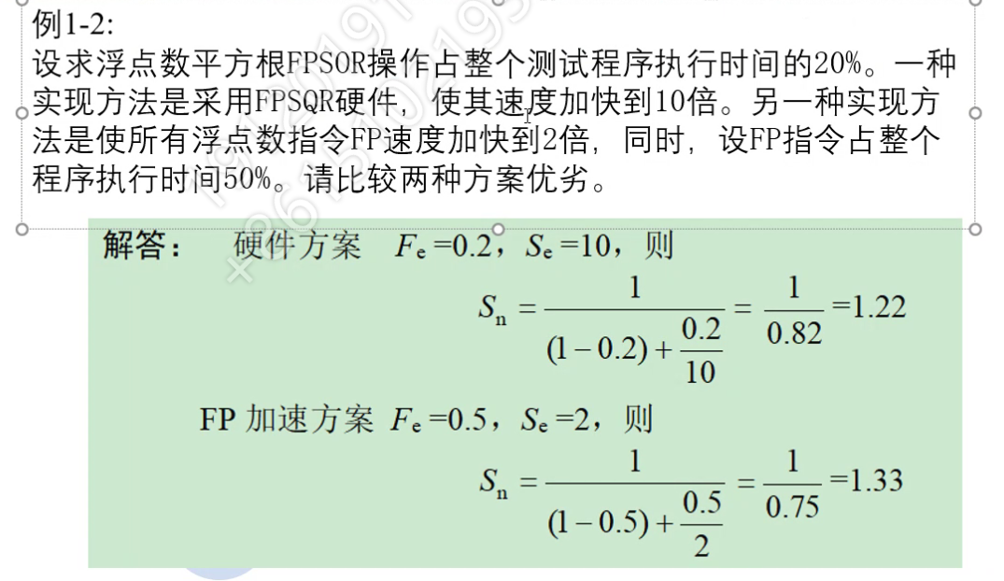

* 1. **1.4.4 计算机系统的设计步骤**
     1. 中间（软/硬件界面）开始，合理分配软硬件功能
  2. 公式例题

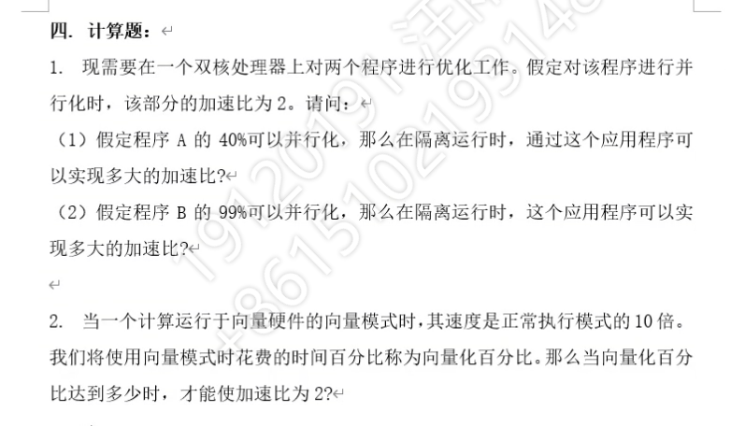

* + 1. 公式：Sn = 1/ ( 1- Fe + Fe /Se)
    2. 1.1）Sn = 1/ over/((1-0.4) + 0.4 / 2) = 1.25
    3. 1.2）Sn = 1/ over/((1-0.99) + 0.99 / 2) = 1.98
    4. 2.1）Se = 10, Fe = ? , Sn = 2
       1. 2 = 1/ ( 1- Fe + Fe /10)
       2. Fe = 56%

1. **1.5 现代计算机系统结构的研究领域**
   1. **1.5.1 计算机系统结构分类**
      1. **Flynn 分类法**
         1. 1）指令流：机器执行指令序列
         2. 2）数据流：指令调用的数据序列
         3. 3）多倍性：在系统最受限制的部件上，同时处于同一阶段的指令或数据的最大个数
      2. **具体分类**
         1. **SISD：单指令单数据（早期使用）**

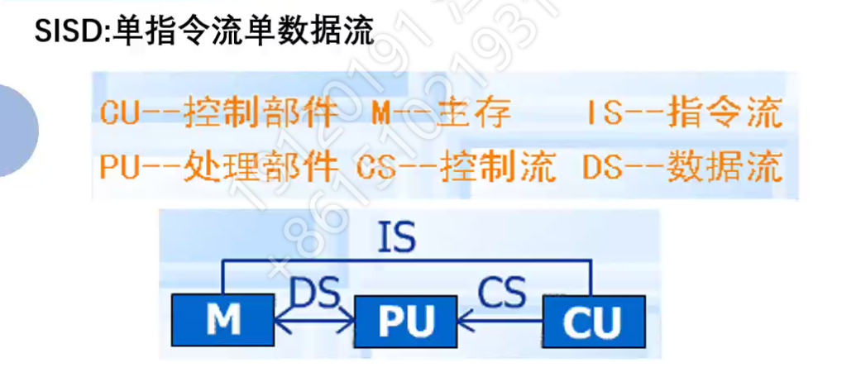

**串行计算机：有一个控制部件管理**

* + - 1. **SIMD（经常使用）**

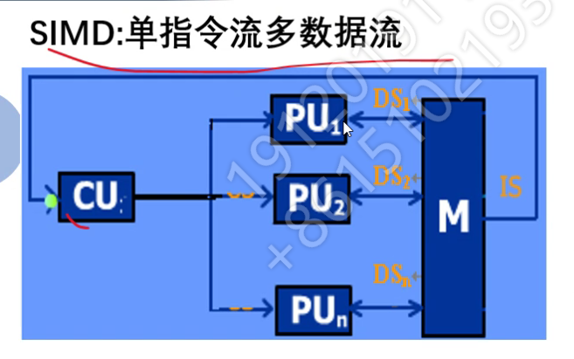

**并行处理机（阵列机）：由一个控制部件管理，多个PU接受CU来的同一条指令；GPU；CPU扩展**
​

* + - 1. **MISD（不常使用）**

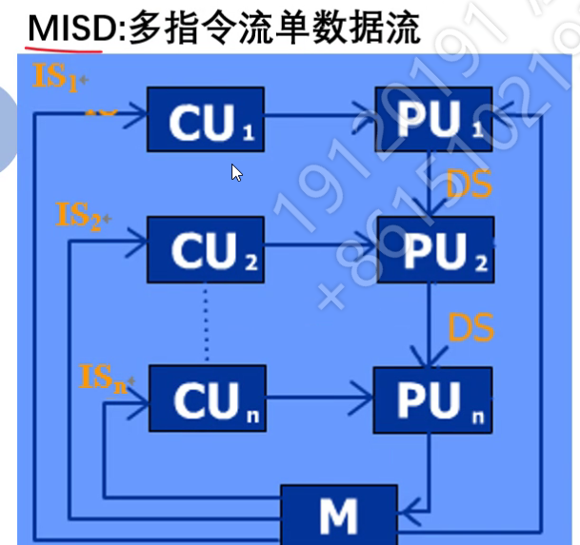

* + - 1. **MIMD**

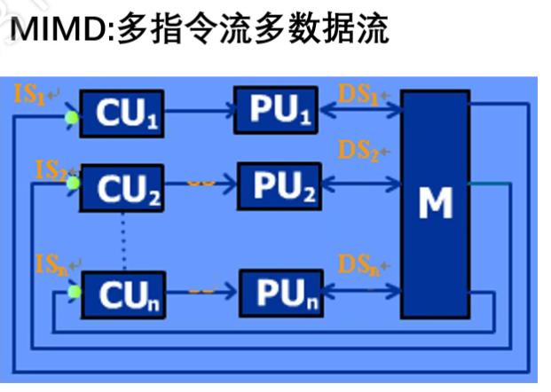

**多处理机和多计算机**

* + - 1. SPMD（了解）

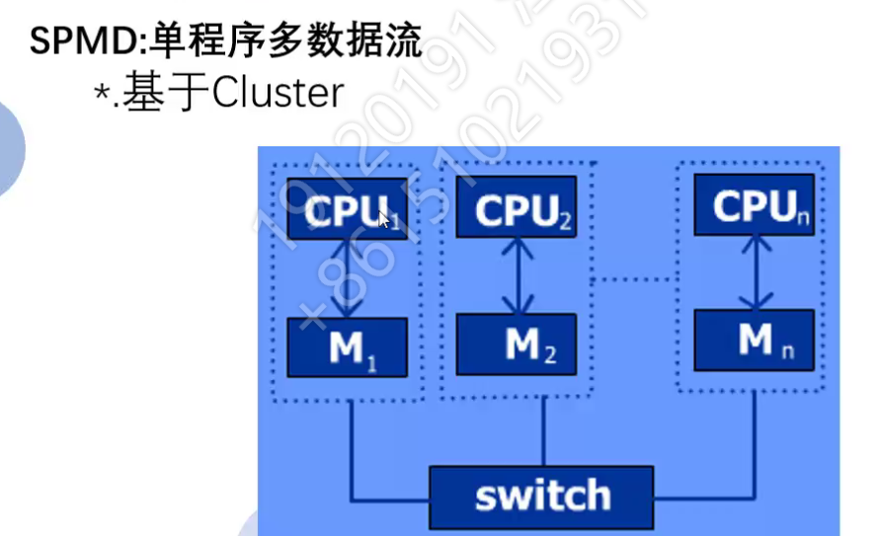

CPU+M1作为一个整体；

* + - 1. SIMT：单线程多数据流（了解）
  1. **1.5.2 现代计算机系统结构研究方向**
  2. **1.5.3 计算机系统结构发展趋势**

1. **第一章 习题**
   1. 填空

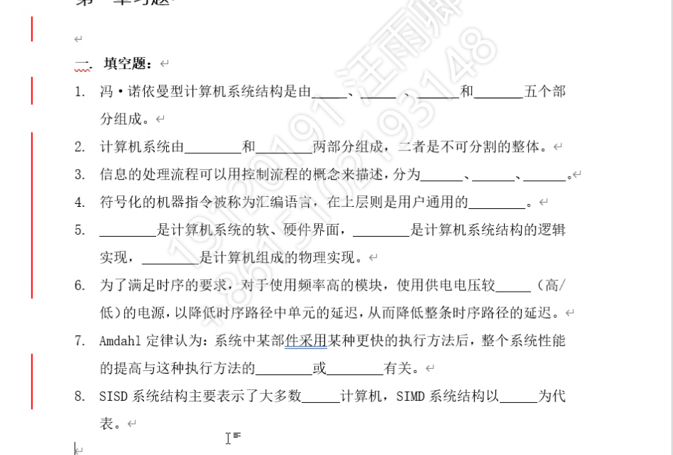

* + 1. 1. 控制器、运算器、存储器、输入输出设备
    2. 2. 软件；硬件
    3. 3. 全硬件；硬件和软件；全软件
    4. 4. 高级语言
    5. 5. 计算机系统结构；计算机组成；计算机实现
    6. 7. 使用频率；占总执行时间的比例
    7. 8. 串行；并行计算机，GPU
  1. 选择

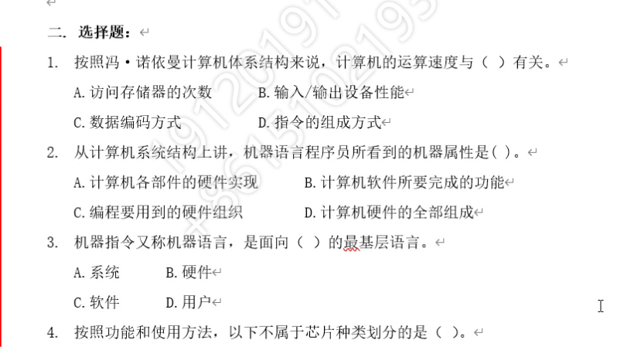

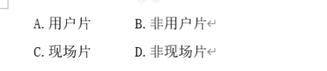

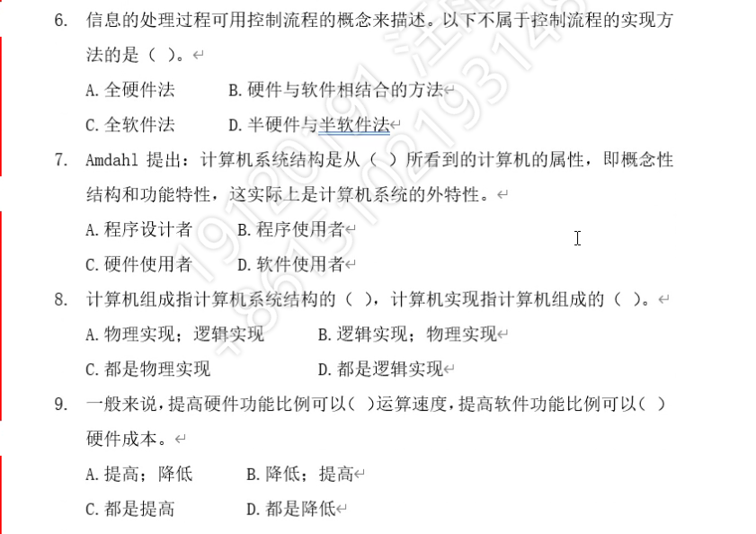

* + 1. 1. A （冯 · 诺依曼计算机）
    2. **2. C**
    3. **3. D**
    4. 4. D
    5. 6. D
    6. 7. A
    7. 8. B
    8. 9. A